Dossier de presse, le 10 avril 2018
Rubrique : plante

L’hortensia Magical Colours Your Home décorera l’espace « Green Attitude » à la Foire de Paris.

Magical® présente l’hortensia macrophylla Magical Colours Your Home, destiné à embellir les intérieurs à une durée de floraison rare 150 jours. La fleur change 4 fois de couleurs pendant la saison : des tonalités les plus tendres vers les plus profondes en fin de floraison. On compte 4 plantes pour le moment : Revolution en rose et en bleu - Amethyst en rose et en bleu. Pour les citadins en quête de verdure, c’est une invitation à regarder la nature fleurir à l’intérieur pendant 5 mois, c’est bien une belle idée cadeau que l’on ait ou pas un jardin. En 2018, Magical Colours ira à la rencontre de la décoration dès le printemps à la Foire de Paris, Magical fleurira l’espace « Green Attitude » de 300 m² Pavillon 1, du 27 avril au 8 mai 2018, Porte de Versailles. Plusieurs surprises en attente, un Road Tours de la déco est aussi des les tuyaux.

L’hortensia Magical Colours Your Home est plus compact et moins haut dans son développement que son ainé l’hortensia d’extérieur, Magical Four Seasons. Les fleurs sont plus petites et serrées sur la tige. Cependant, cet hortensia a une très bonne résistance dans le temps et dès lors qu’il est situé dans des conditions dites normales. Il promet d’être des plus beaux pendant 150 jours. La phase floraison étant plus longue, le plaisir pour les yeux est donc tout aussi long.

C’est le fruit du travail d’un groupement de dix producteurs européens qui se sont dit qu’il n’était pas impossible de créer un hortensia d’intérieur : c’est chose faite avec l’hortensia Magical Colours Your Home. La même équipe avait travaillé sur l’obtention florale de Magical® Four Seasons qui est un succès depuis 4 ans en France. Le temps nous dira comment les consommateurs vont accueillir cette nouvelle plante fleurie chez eux ? Les distributeurs ont déjà apprécié la longévité de l’hortensia, afin d’avoir une plante fleurie pendant 5 mois, c’est exceptionnellement magique !

La Foire de Paris 2018 sera placée sous le signe de la « green attitude » et redonnera toutes ses lettres de noblesse à la 5ème pièce de la maison ! Nouvel incontournable de l’univers maison, l’Outdoor et la « green décoration » seront à l’honneur et feront vivre le salon avant – pendant et après l’événement. L’espace Outdoor sera enrichi pour couvrir toutes les envies extérieures, quel que soit le terrain de jeu des visiteurs et des exposants. Ce nouveau cœur battant de Foire de Paris s’adressera à tous les porteurs de projets, et mettra l’accent sur la végétalisation des plus petits espaces (cible urbaine). Il sera composé d’un espace tendances et d’un programme événementiel dédié.

Deux déclinaisons couleur : Amethyst et Revolution.

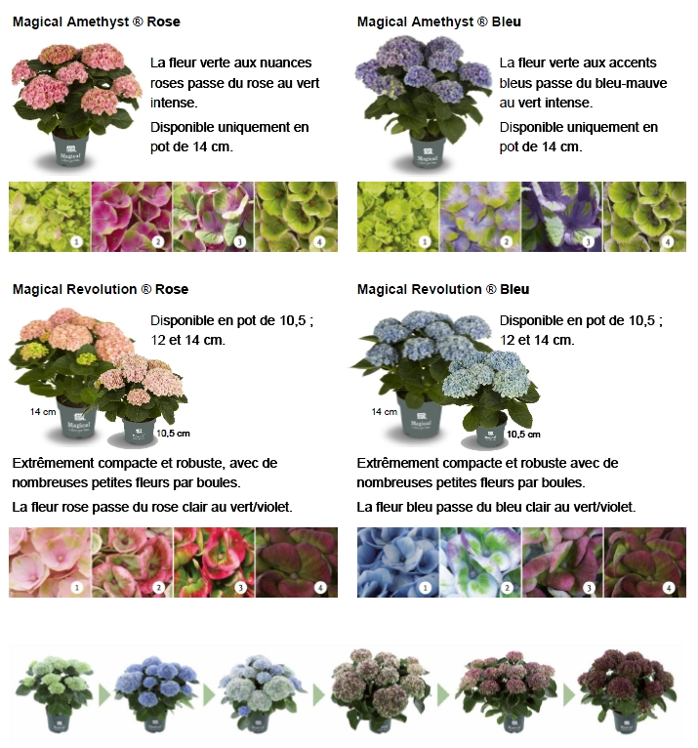

Les conseils pour avoir de beaux hortensias

L’entretien
La durée de vie des hortensias Magical® est exceptionnelle. Avec des soins appropriés, on peut s’attendre à avoir une plante fleurie pendant 150 jours maximum : c’est-à-dire 5 mois de floraison garantie. Elle nécessite une attention particulière.

L’emplacement à l’intérieur
L’hortensia doit être placé de préférence dans un endroit bien éclairé de la maison. La couleur de la plante sera plus belle. Cependant il vaut mieux éviter la lumière directe. L’hortensia Magical préfère une terre humide. Un arrosage régulier (une fois par semaine) sera suffisant pour bien le choyer !

L’arrosage
Ne pas trop arroser l’hortensia Magical. S’il y a trop d’eau dans le pot ou dans le cache pot, les racines peuvent mourir de par le manque d’oxygène. Les fleurs et les feuilles vont tomber, comme elles le font lorsque le sol est trop sec. Ne pas arroser les fleurs, que le pied.

Prix de vente public :
- 6 € 95 pour les pots de 10,5 cm
- 16 € 50 euros pour les pots de 12 cm
- 14 € 95 pour les pots de 14 cm

Magical Revolution et Magical Amethyst sont distribués actuellement dans toutes les jardineries et gsb, lisas. Il se reconnaît dans les jardineries par son pot.

Pour plus de renseignements et un aperçu des variétés disponibles ainsi que pour les caractéristiques, consulter la brochure ou le site : www.magicalcoloursyourhome.com.

Contact Marque :
info@magicalcoloursyourhome.com

Contact presse France :
Catherine AMSTERDAM
ca@amsterdamcommunication.fr
Tél. 02 43 94 01 71

Téléchargement du dossier et photos HD sur la salle de presse de l’ agence relations presse Amsterdam Communication.

